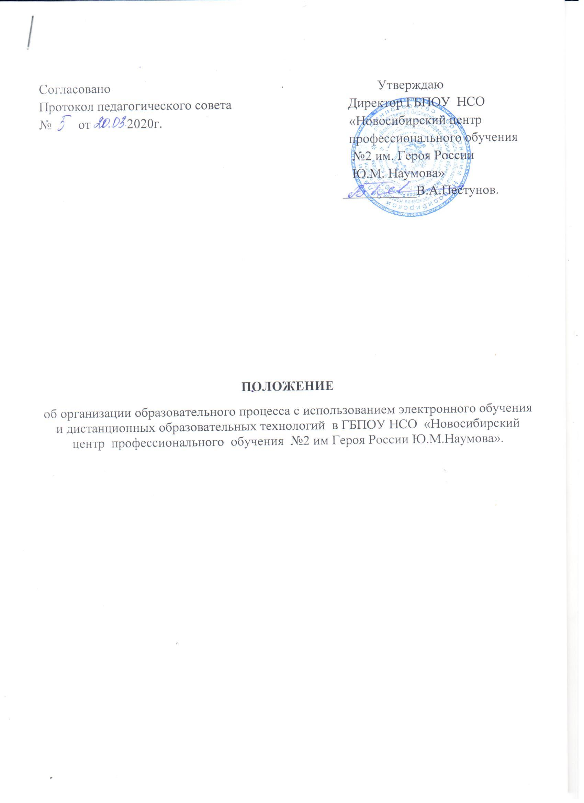
- Общие положения

1.1. Настоящее Положение устанавливает правила реализации в Государственном бюджетном профессиональном образовательном учреждение Новосибирской области «новосибирский центр профессионального обучения №2 им. Героя России Ю.М. Наумова» (далее центр№2) адаптированных программ профессионального обучения с использованием дистанционных образовательных технологий и электронного обучения
1.2. Настоящее Положение разработано в соответствии с:
- Законом РФ от 29.12.2012 № 273 «Об образовании в Российской Федерации» (ст.16);
- Приказом Минобрнауки РФ от 23.08.2017 N 816 "Об утверждении Порядка применения организациями, осуществляющими образовательную деятельность, электронного обучения, дистанционных образовательных технологий при реализации адаптированных программ профессионального обучения";
- 1.3. Электронное обучение (далее ЭО) - организация образовательной деятельности с применением содержащейся в базах данных и используемой при реализации образовательных программ информации и обеспечивающих ее обработку информационных технологий, технических средств, а также информационно-телекоммуникационных сетей, обеспечивающих передачу по линиям связи указанной информации, взаимодействие обучающихся и педагогических работников.
Дистанционные образовательные технологии (далее ДОТ) - образовательные технологии, реализуемые в основном с применением информационно-телекоммуникационных сетей при опосредованном (на расстоянии) взаимодействии обучающихся и педагогических работников.
1.4.Центр №2 вправе использовать ЭО и ДОТ при всех предусмотренных законодательством РФ формах получения общего образования или при их сочетании, при проведении различных видов учебных, практических занятий, текущего контроля, промежуточной аттестации обучающихся.
Адаптированные программы могут реализовываться в смешанном (комбинированном) режиме – в зависимости от специфики образовательных задач и представления учебного материала. Соотношение объема проведенных часов, практических занятий с использованием ЭО и ДОТ или путем непосредственного взаимодействия педагогического работника с обучающимся определяется Центра№2 в соответствии с программами с учетом потребностей обучающегося и условий осуществления образовательной деятельности
ЭО и ДОТ могут использоваться при непосредственном взаимодействии педагогического работника с обучающимися для решения задач персонализации образовательного процесса.
1.5. Центре №2 доводит до участников образовательных отношений информацию о реализации адаптированных программ или их частей с применением ЭО и ДОТ, обеспечивающую возможность их правильного выбора.
1.6. ЭО и ДОТ обеспечиваются применением совокупности образовательных технологий, при которых частично опосредованное или полностью опосредованное взаимодействие обучающегося и преподавателя осуществляется независимо от места их нахождения и распределения во времени на основе педагогически организованных технологий обучения.
1.7. Основными элементами системы ЭО и ДОТ являются: цифровые образовательные ресурсы, размещенные на образовательных сайтах; skype – общение; e-mail;социальная сеть -В Контакте; мессенджер-WhatsApp.
1.8. Формы ЭО и ДОТ, используемые в образовательном процессе, находят отражение в рабочих программах по соответствующим учебным дисциплинам, МДК. В обучении с применением ЭО и ДОТ используются следующие организационные формы учебной деятельности:
- Лекция;
- Консультация;
- Практическое занятие;
- Контрольная работа;
- Самостоятельная внеаудиторная работа.
1.9. Сопровождение предметных дистанционных курсов может осуществляться в следующих режимах:
- Тестирование on-line;
- Консультации on-line;
- Предоставление методических материалов;
- Сопровождение off-line (проверка тестов, контрольных работ, различные виды текущего контроля и промежуточной аттестации);

2. Цели и задачи
2.1. Основной целью использования электронного обучения и дистанционных образовательных технологий является предоставление обучающимся возможности освоения адаптированной программы непосредственно по месту жительства или его временного пребывания (нахождения), а также предоставление условий для обучения с учетом особенностей психофизического развития, индивидуальных возможностей и состояния здоровья обучающихся, обучение по индивидуальному учебному плану при закреплении материала, освоении новых тем по дисциплинам, МДК и выполнении внеаудиторной самостоятельной работы.
2.2. Использование дистанционных образовательных технологий и электронного обучения способствует решению следующих задач:
- Созданию условий для реализации индивидуальной образовательной траектории и персонализации обучения;
- Повышению качества обучения за счет применения средств современных информационных и коммуникационных технологий;
- Открытый доступ к различным информационным ресурсам для образовательного процесса в любое удобное для обучающегося время;
- Повышению эффективности учебной деятельности, интенсификации самостоятельной работы обучающихся;
- Повышению эффективности организации учебного процесса.
2.3. Основными принципами применения ЭО и ДОТ являются:
- Принцип доступности, выражающийся в предоставлении всем обучающимся возможности освоения программ общего образования непосредственно по месту жительства или временного пребывания;
- Принцип персонализации, выражающийся в создании условий (педагогических, организационных и технических) для реализации индивидуальной образовательной траектории обучающегося;
- Принцип интерактивности, выражающийся в возможности постоянных контактов всех участников образовательного процесса с помощью информационно-образовательной среды;
- Принцип адаптивности, позволяющий легко использовать учебные материалы нового поколения, содержащие цифровые образовательные ресурсы, в конкретных условиях учебного процесса, что способствует сочетанию разных дидактических моделей проведения учебных занятий с применением дистанционных образовательных технологий и сетевых средств обучения;
- Принцип гибкости, дающий возможность участникам учебного процесса работать в необходимом для них темпе и в удобное для себя время;
- Принцип модульности, позволяющий использовать обучающимся и педагогическим работникам необходимые им сетевые учебные курсы (или отдельные составляющие учебного курса) для реализации индивидуальной образовательной траектории обучающегося;
- Принцип оперативности и объективности оценивания учебных достижений обучающихся.
2.4. Основными направлениями деятельности являются:
- Обеспечение возможности применения в учебной деятельности ЭО и ДОТ;
- Обеспечение возможности эффективной подготовки к текущему контролю и промежуточной аттестации по ряду учебных дисциплин, МДК.

- Участники образовательного процесса с использованием ЭО и ДОТ

  - Участниками образовательного процесса с использованием ЭО и ДОТ являются: обучающиеся, педагогические, административные и учебно-вспомогательные работники центра№2, родители (законные представители) обучающихся.
  - Права и обязанности обучающихся, осваивающие адаптированных программ с использованием ЭО и ДОТ, определяются законодательством Российской Федерации.
  - Образовательный процесс с использованием ЭО и ДОТ организуется для обучающихся по основным направлениям учебной деятельности.
  - Образовательный процесс с использованием ЭО и ДОТ осуществляют педагогические работники, прошедшие соответствующую подготовку.
  - Педагогическим работникам, обучающимся, осуществляющим обучение с использованием ЭО и ДОТ, предоставляется авторизованный доступ к специализированным образовательным ресурсам, либо создание обшей группы в социальной сети или мессенджерах (доступных для обучающихся и педагогов).
  - Педагогические работники, осуществляющие обучение с использованием ЭО и ДОТ, вправе применять имеющиеся электронные средства обучения или создавать собственные.
  - Обучающийся должен владеть базовыми навыками работы с компьютерной техникой и программным обеспечением, базовыми навыками работы со средствами телекоммуникаций (системами навигации в сети Интернет, навыками поиска информации в сети Интернет, электронной почтой и т.п.).
  - Обучающийся должен иметь навыки и опыт обучения и самообучения с использованием цифровых образовательных ресурсов.

- Организация дистанционного и электронного обучения
  - Центр №2 обеспечивает каждому обучающемуся возможность доступа к средствам ЭО и ДОТ, а также осуществляет учебно-методическую помощь обучающимся через консультации преподавателей как при непосредственном взаимодействии педагога с обучающимися, так и опосредованно.
  - Для организации обучения и использованием ЭО и ДОТ и осуществления контроля результатов обучения Центра №2 обеспечивает создание общих групп в социальной сети или мессенджерах доступных для обучающихся.
  - При оценке результатов обучения Центра №2 обеспечивает контроль соблюдения условий проведения оценочных мероприятий.
  - При использовании ЭО и ДОТ осуществляются следующие виды учебной деятельности:
- Самостоятельное изучение учебного материала;
- Учебные занятия (лекционные и практические);
- Консультации;
- Текущий контроль;
- Промежуточная аттестация.
  - Организация обучения с использованием ЭО и ДОТ в Центре№2 осуществляется по 2 моделям:
-модель непосредственного осуществления взаимодействия педагога с обучающимися;
-модель опосредственного осуществления взаимодействия педагога с обучающимися;
  - Модель непосредственного осуществления взаимодействия педагога с обучающимися реализуется с использованием технологии смешанного обучения.
Смешанное обучение – современная образовательная технология, в основе которой лежит концепция объединения технологий «классно-урочной системы» и технологий электронного обучения, базирующегося на новых дидактических возможностях, предоставляемых ИКТ и современными учебными средствами.
4.7. Модель опосредованного осуществления взаимодействия педагога с обучающимися может быть организована с разными категориями обучающихся:
-обучающиеся с высокой степенью успешности в освоении программ;
-обучающиеся, пропускающие учебные занятия по уважительной причине (болезнь, участие в соревнованиях, конкурсах);

4.7. Опосредованное взаимодействие педагога с обучающимися регламентируется Рабочим листом (Приложение №1) либо индивидуальным учебным планом обучающегося.
4.8. В Рабочем листе определяется объем задания для самостоятельного изучения; сроки консультаций; объем учебного материала, выносимого на текущий контроль (в том числе автоматизированный) и промежуточную аттестацию; сроки и формы текущего контроля, промежуточной аттестации.
4.9. Организация обучения по индивидуальному учебному плану определяется соответствующим Положением.
4.10. Центр №2 формирует расписание занятий на каждый учебный день в соответствии с учебным планом по каждой дисциплине, МДК и составляется график консультирования обучающихся(Приложение №2).Сокращение времени проведение урока до 30минут.
4.11. Центр №2 ведет учет и осуществляет хранение результатов образовательного процесса и внутренний документ на бумажном носителе и/или в электронно-цифровой форме в соответствии с требованиями законодательства РФ.

5. Заключительное положение
5.1. Данное Положение вступает в силу с момента его утверждения и действует до принятия нового в рамках действующего нормативного законодательного регулирования в области общего образования.

Приложение №1
Рабочий лист
Ф.И. обучающегося(-ихся) ………………………….
№ группы, профессия……………………………….
Предмет ………………………………………………
Раздел | Содержание раздела (задание для изучения) | Текущий контроль |  | Промежуточный контроль |  | Консультация
 |  | форма | сроки | форма | сроки | форма | сроки

Приложение №2
График консультаций обучающихся ГБПОУ НСО «Новосибирский центр профессионального обучения №2 им. Героя России Ю.М. Наумова»
С 20.03.20-30.04.20г

№  групп | Преподаватели
1-1
1-2
1-3
1-4
1-5

